Flexible et durable : Les modules de camping PlugVan et les stations d'énergie Jackery transforment les camionnettes de livraison en campings-cars entièrement fonctionnels - et peuvent être reconvertis

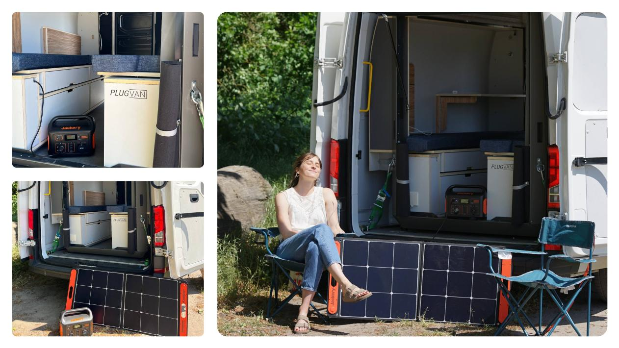

Envisagez-vous des vacances avec une camionnette de livraison ? Cela peut sembler inconfortable, avec des nuits sans sommeil sur un matelas gonflable. Cependant, ces véhicules peuvent être transformés en campings-cars entièrement équipés et, grâce à des solutions énergétiques mobiles, ils ne manquent pas d'énergie. PlugVan, une entreprise fondée en 2018 à Berlin, a développé un concept permettant de convertir ces camionnettes en utilisant des modules spéciaux. Pour leur alimentation, ils s'appuient sur les stations d'énergie portables de Jackery. Après tout, que seraient des vacances d'été sans boissons fraîches, une brise fraîche et un éclairage agréable pour les barbecues du soir ? Avec la combinaison du module PlugVan et de la station d'énergie Jackery, tout cela devient confortablement réalisable. Les modules prêts à l'emploi sont simplement glissés et fixés en place. Derrière les portes, vous trouverez des bancs transformables en lits, une table multifonction, de nombreux tiroirs pour les bagages, un évier et un réchaud à gaz. Que vous ayez besoin d'un atelier mobile, d'un bureau mobile ou d'une solution logistique, PlugVan a le module qu'il vous faut.

Les stations d'énergie Jackery alimentent le PlugVan
Les solutions Jackery sont intégrées au module PlugVan. Ceci fournit suffisamment d'énergie pour l'électronique intégrée, comme les lampes, les pompes à eau, etc., ainsi que pour les appareils externes, des ordinateurs portables aux glacières. "Les stations d'énergie peuvent être achetées pour chaque module, que ce soit le module résidentiel, l'atelier, le bureau, etc. Il n'y a pas de limites", déclare Florian Fey, PDG de PlugVan. "Nous proposons également le panneau solaire adapté de Jackery pour charger les solutions Jackery."

Les stations d'énergie portables et les générateurs solaires de Jackery sont idéaux pour le camping. Ils fournissent de manière constante de l'énergie aux dispositifs connectés sans dépendre du réseau, même dans des conditions de température extrêmes. PlugVan propose les modèles Explorer 500 et Explorer 1000 avec des capacités de 518 Wh et 1002 Wh, respectivement. Ils se distinguent par leur légèreté et leur durée de vie pouvant aller jusqu'à 20 ans. Fonctionnant dans un silence presque total, ils sont adaptés à une utilisation pendant le sommeil dans le camping-car.

Confort, flexibilité et durabilité
La combinaison d'une camionnette convertie et des solutions Jackery répond non seulement à tous les besoins en matière de confort et de flexibilité, mais offre également une grande durabilité. Alors que le design polyvalent de la camionnette lui permet d'être utilisée à plusieurs fins, réduisant le besoin d'acheter de nombreux véhicules, les stations d'énergie de Jackery peuvent être alimentées par le soleil avec le panneau solaire approprié. Il suffit d'installer les panneaux solaires une fois que le camping-car a trouvé son emplacement, et les batteries commencent à se charger grâce à l'énergie renouvelable.

Jackery Technology GmbH
Hahnstraße 70, 60528 Francfort-sur-le-Main (Taunus), Land de Hesse, Allemagne
Bright Chen
EU PR
bright@jackery.com
+49 15223970329
bright@jackery.com

